Отчёт по лабораторной работе №4

дисциплина: Архитектура компьютера

Стешенко Артём Сергеевич

Содержание

# 1 Цель работы

Цель данной лабораторной работы - освоить процедуры компиляции и сборки программ, написанных на ассемблере NASM.

# 2 Задание

1. Создание программы Hello world!
2. Работа с транслятором NASM
3. Работа с расширенным синтаксисом командной строки NASM
4. Работа с компоновщиком LD
5. Запуск исполняемого файла
6. Выполнение заданий для самостоятельной работы.

# 3 Теоретическое введение

Основными функциональными элементами любой ЭВМ являются центральный процессор, память и периферийные устройства. Взаимодействие этих устройств осуществляется через общую шину, к которой они подключены. Физически шина представляет собой большое количество проводников, соединяющих устройства друг с другом. В современных компьютерах проводники выполнены в виде электропроводящих дорожек на материнской плате. Основной задачей процессора является обработка информации, а также организация координации всех узлов компьютера. В состав центрального процессора входят следующие устройства: - арифметико-логическое устройство (АЛУ) — выполняет логические и арифметические действия, необходимые для обработки информации, хранящейся в памяти; - устройство управления (УУ) — обеспечивает управление и контроль всех устройств компьютера; - регистры — сверхбыстрая оперативная память небольшого объёма, входящая в состав процессора, для временного хранения промежуточных результатов выполнения инструкций; регистры процессора делятся на два типа: регистры общего назначения и специальные регистры. Для того, чтобы писать программы на ассемблере, необходимо знать, какие регистры процессора существуют и как их можно использовать. Большинство команд в программах написанных на ассемблере используют регистры в каче- стве операндов. Практически все команды представляют собой преобразование данных хранящихся в регистрах процессора, это например пересылка данных между регистрами или между регистрами и памятью, преобразование (арифметические или логические операции) данных хранящихся в регистрах. Доступ к регистрам осуществляется не по адресам, как к основной памяти, а по именам. Каждый регистр процессора архитектуры x86 имеет свое название, состоящее из 2 или 3 букв латинского алфавита. В качестве примера приведем названия основных регистров общего назначения (именно эти регистры чаще всего используются при написании программ): - RAX, RCX, RDX, RBX, RSI, RDI — 64-битные - EAX, ECX, EDX, EBX, ESI, EDI — 32-битные - AX, CX, DX, BX, SI, DI — 16-битные - AH, AL, CH, CL, DH, DL, BH, BL — 8-битные

Другим важным узлом ЭВМ является оперативное запоминающее устройство (ОЗУ). ОЗУ — это быстродействующее энергозависимое запоминающее устройство, которое напрямую взаимодействует с узлами процессора, предназначенное для хранения программ и данных, с которыми процессор непосредственно работает в текущий момент. ОЗУ состоит из одинаковых пронумерованных ячеек памяти. Номер ячейки памяти — это адрес хранящихся в ней данных. Периферийные устройства в составе ЭВМ: - устройства внешней памяти, которые предназначены для долговременного хранения больших объёмов данных. - устройства ввода-вывода, которые обеспечивают взаимодействие ЦП с внешней средой.

В основе вычислительного процесса ЭВМ лежит принцип программного управления. Это означает, что компьютер решает поставленную задачу как последовательность действий, записанных в виде программы.

Коды команд представляют собой многоразрядные двоичные комбинации из 0 и 1. В коде машинной команды можно выделить две части: операционную и адресную. В операционной части хранится код команды, которую необходимо выполнить. В адресной части хранятся данные или адреса данных, которые участвуют в выполнении данной операции. При выполнении каждой команды процессор выполняет определённую последовательность стандартных действий, которая называется командным циклом процессора. Он заключается в следующем: 1. формирование адреса в памяти очередной команды; 2. считывание кода команды из памяти и её дешифрация; 3. выполнение команды; 4. переход к следующей команде.

Язык ассемблера (assembly language, сокращённо asm) — машинно-ориентированный язык низкого уровня. NASM — это открытый проект ассемблера, версии которого доступны под различные операционные системы и который позволяет получать объектные файлы для этих систем. В NASM используется Intel-синтаксис и поддерживаются инструкции x86-64.

# 4 Выполнение лабораторной работы

## 4.1 Программа Hello world!

В домашней директории создаю каталог, в котором буду хранить файлы для текущей лабораторной работы. (рис. 1)

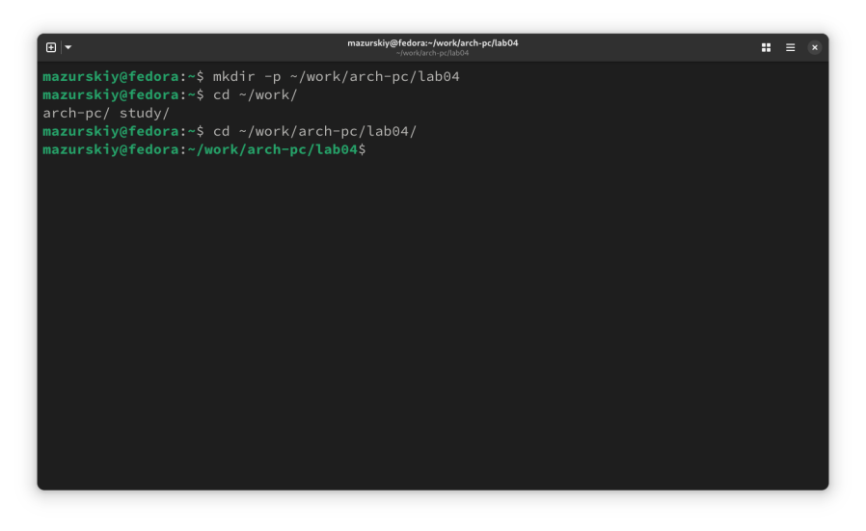

Рис. 1: Создание рабочей директроии

Создаю в нем файл hello.asm, в котором буду писать программу на языке ассемблера. (рис. 2)

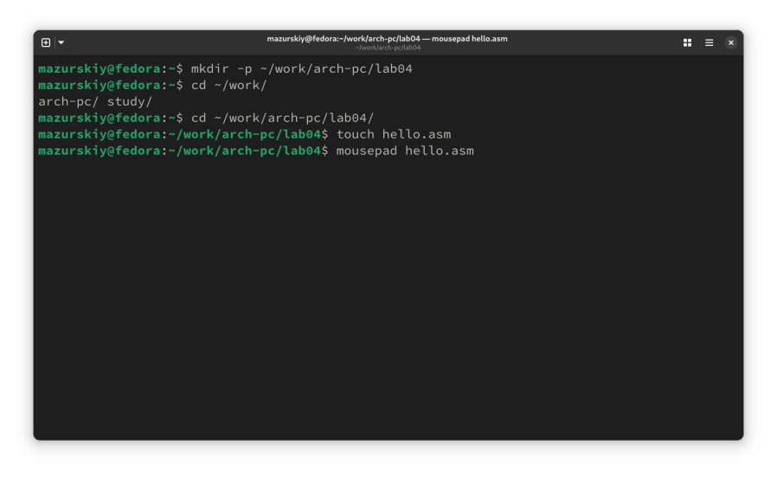

Рис. 2: Создание .asm файла

С помощью редактора пишу программу в созданном файле. (рис. 3)

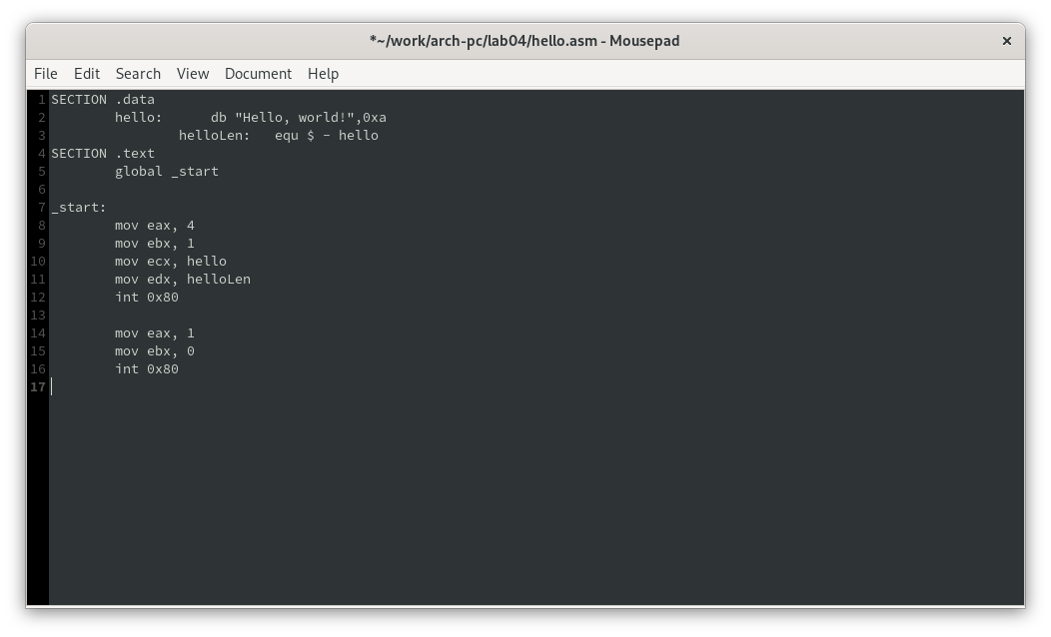

Рис. 3: Редактирование файла

## 4.2 Транслятор NASM

Компилирую с помощью NASM свою программу. (рис. 4)

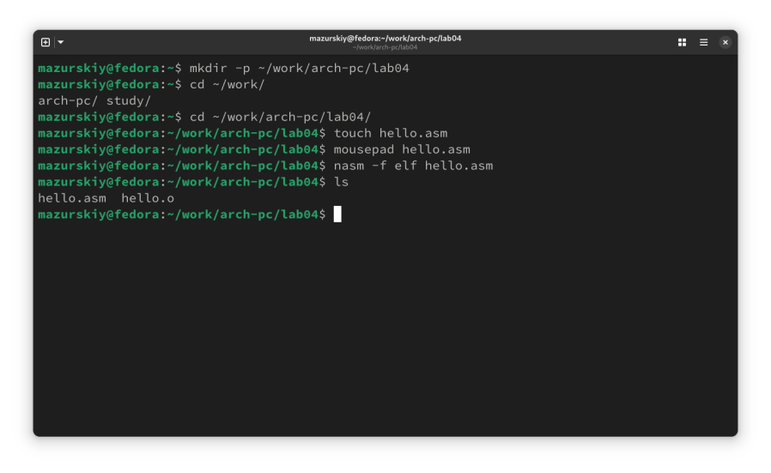

Рис. 4: Компиляция программы

## 4.3 Расширенный синтаксис командной строки NASM

Выполняю команду, указанную на (рис. 5), она скомпилировала исходный файл hello.asm в obj.o, расшиерние .o говорит о том, что файл - объектный, помимо него флаги -g -l подготвоят файл отладки и листинга соответственно.

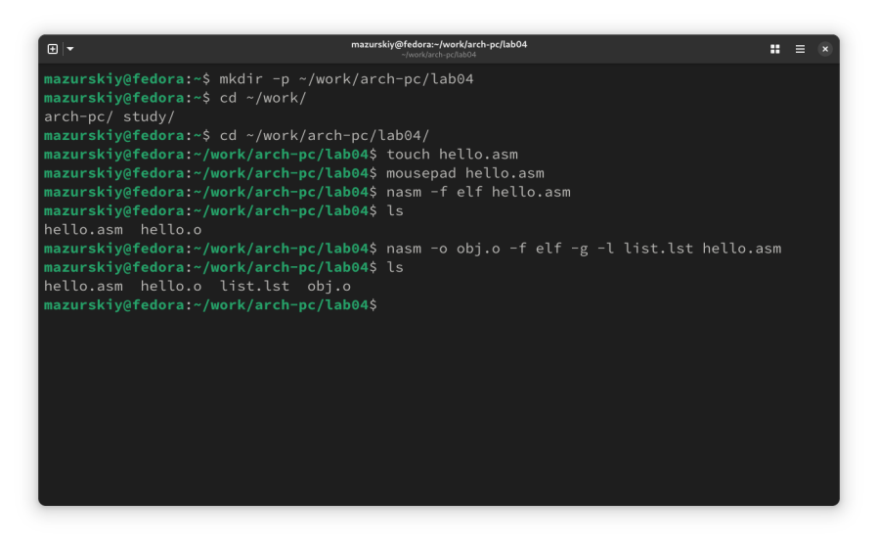

Рис. 5: Возможности синтаксиса NASM

## 4.4 Компоновщик LD

Затем мне необходимо передать объектный файл компоновщику, делаю это с помощью команды ld. (рис. 6)

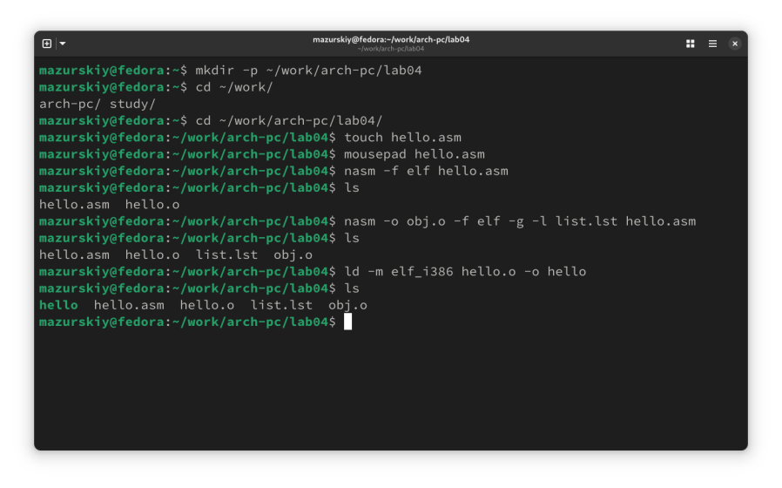

Рис. 6: Отправка файла компоновщику

Выполняю следующую команду …, результатом исполнения команды будет созданный файл main, скомпонованный из объектного файла obj.o. (рис. 7)

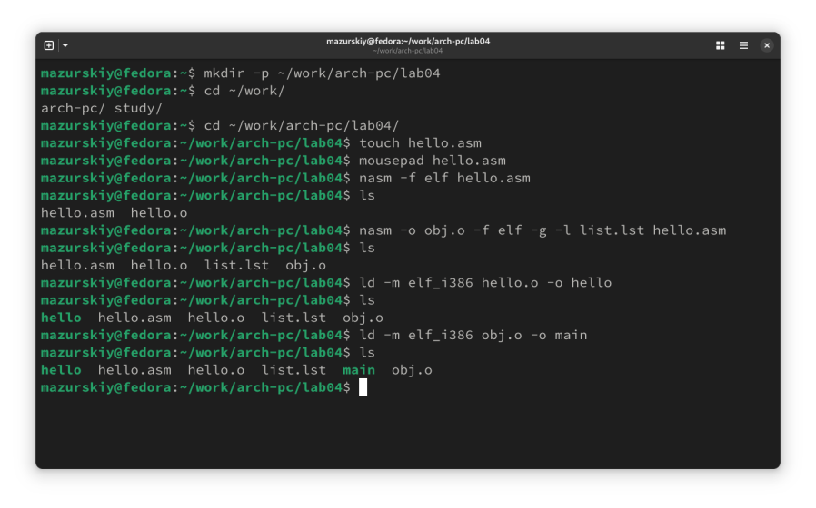

Рис. 7: Создание исполняемого файла

## 4.5 Запуск исполняемого файла

Запускаю исполняемый файл из текущего каталога. (рис. 8)

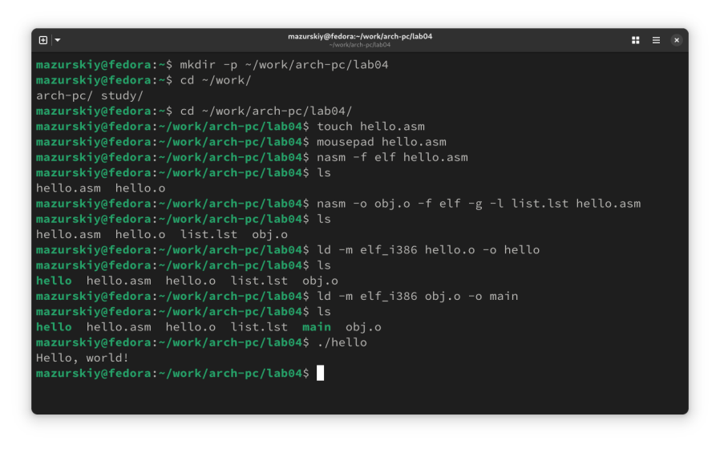

Рис. 8: Запуск программы

## 4.6 Задания для самостоятельной работы

Создаю копию файла для последующей работы с ней. (рис. 9)

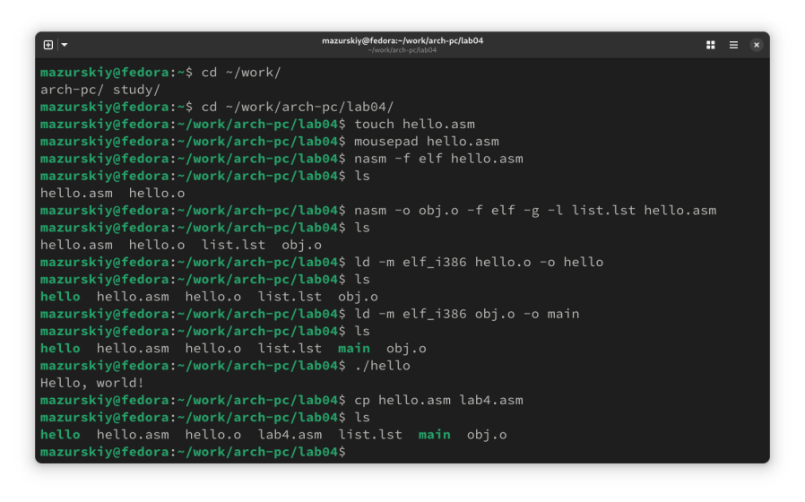

Рис. 9: Создание копии

Редактирую копию файла, заменив текст на свое имя и фамилию. (рис. 10)

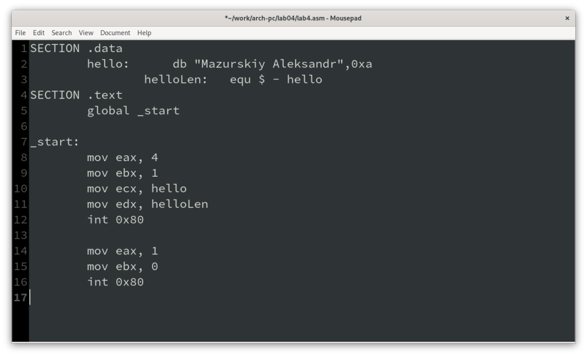

Рис. 10: Редактирование копии

Транслирую копию файла в объектный файл, компоную и запускаю. (рис. 11)

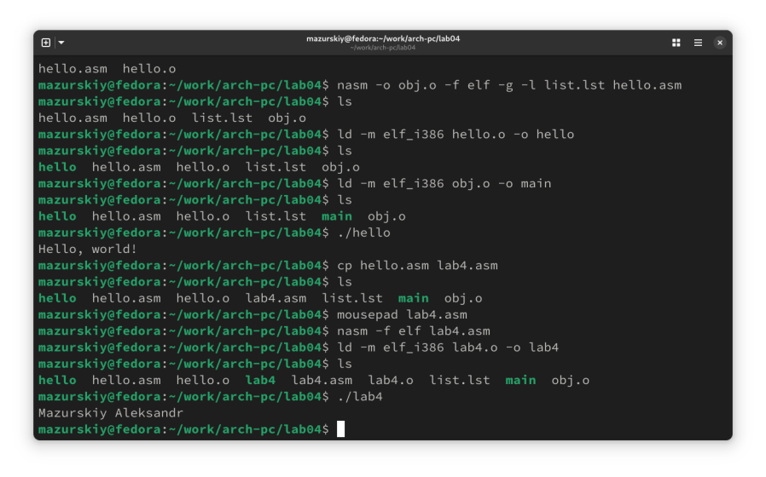

Рис. 11: Проверка работоспособности скомпонованной программы

Убедившись в корректности работы программы, копирую рабочие файлы в свой локальный репозиторий. (рис. 12)

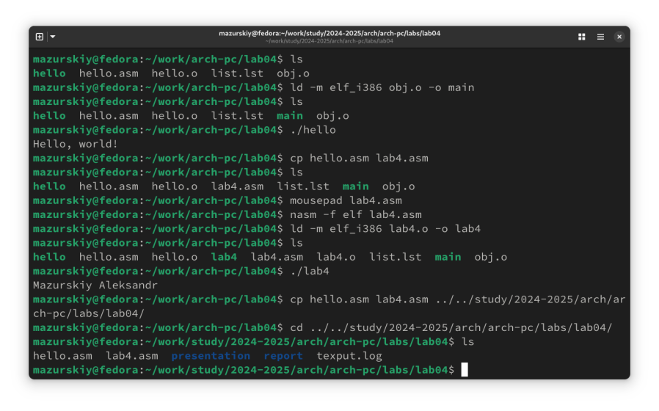

Рис. 12: Отправка файлов в локальный репозиторий

Загрузка изменений на свой удаленный репозиторий на GitHub. (рис. 13)

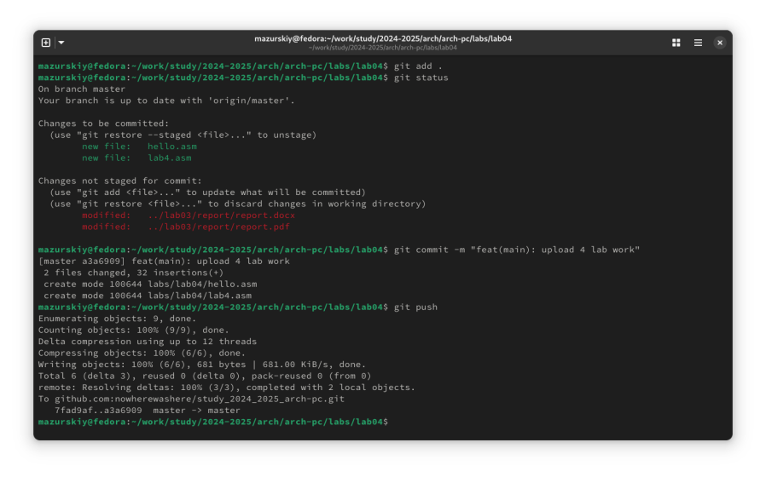

Рис. 13: Загрузка изменений

# 5 Выводы

При выполнении данной лабораторной работы я освоила процедуры компиляции и сборки программ, написанных на ассемблере NASM.

# 6 Список литературы

1. [Пример выполнения лабораторной работы](https://github.com/evdvorkina/study_2022-2023_arh-pc/blob/master/labs/lab05/report/%D0%9B05_%D0%94%D0%B2%D0%BE%D1%80%D0%BA%D0%B8%D0%BD%D0%B0_%D0%BE%D1%82%D1%87%D0%B5%D1%82.md?plain=1)
2. [Курс на ТУИС](https://esystem.rudn.ru/course/view.php?id=112)
3. [Лабораторная работа №4](https://esystem.rudn.ru/pluginfile.php/2089084/mod_resource/content/0/%D0%9B%D0%B0%D0%B1%D0%BE%D1%80%D0%B0%D1%82%D0%BE%D1%80%D0%BD%D0%B0%D1%8F%20%D1%80%D0%B0%D0%B1%D0%BE%D1%82%D0%B0%20%E2%84%964.%20%D0%A1%D0%BE%D0%B7%D0%B4%D0%B0%D0%BD%D0%B8%D0%B5%20%D0%B8%20%D0%BF%D1%80%D0%BE%D1%86%D0%B5%D1%81%D1%81%20%D0%BE%D0%B1%D1%80%D0%B0%D0%B1%D0%BE%D1%82%D0%BA%D0%B8%20%D0%BF%D1%80%D0%BE%D0%B3%D1%80%D0%B0%D0%BC%D0%BC%20%D0%BD%D0%B0%20%D1%8F%D0%B7%D1%8B%D0%BA%D0%B5%20%D0%B0%D1%81%D1%81%D0%B5%D0%BC%D0%B1%D0%BB%D0%B5%D1%80%D0%B0%20NASM.pdf)
4. [Программирование на языке ассемблера NASM Столяров А. В.](https://esystem.rudn.ru/pluginfile.php/2088953/mod_resource/content/2/%D0%A1%D1%82%D0%BE%D0%BB%D1%8F%D1%80%D0%BE%D0%B2%20%D0%90.%20%D0%92.%20-%20%D0%9F%D1%80%D0%BE%D0%B3%D1%80%D0%B0%D0%BC%D0%BC%D0%B8%D1%80%D0%BE%D0%B2%D0%B0%D0%BD%D0%B8%D0%B5%20%D0%BD%D0%B0%20%D1%8F%D0%B7%D1%8B%D0%BA%D0%B5%20%D0%B0%D1%81%D1%81%D0%B5%D0%BC%D0%B1%D0%BB%D0%B5%D1%80%D0%B0%20NASM%20%D0%B4%D0%BB%D1%8F%20%D0%9E%D0%A1%20Unix.pdf)